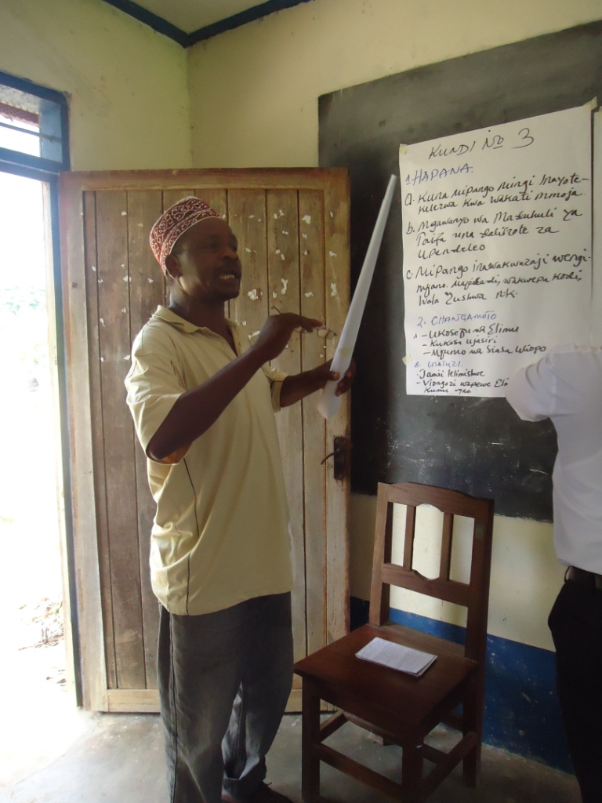
Bwana Jamal Mchola wa Newala akiwasilisha kazi ya kikundi kwa washiriki wa mafunzo ya PETS (hawapo pichani) yaliyofanyika mwezi Februari 2012 katika Halmashauri ya Mji Mdogo wa Newala na kuendeshwa na TCCIA Tawi la Mkoa wa Mtwara kwa ufadhili wa taasisi ya The Foundation for Civil Society (FCS) ya Dar Es Salaam.
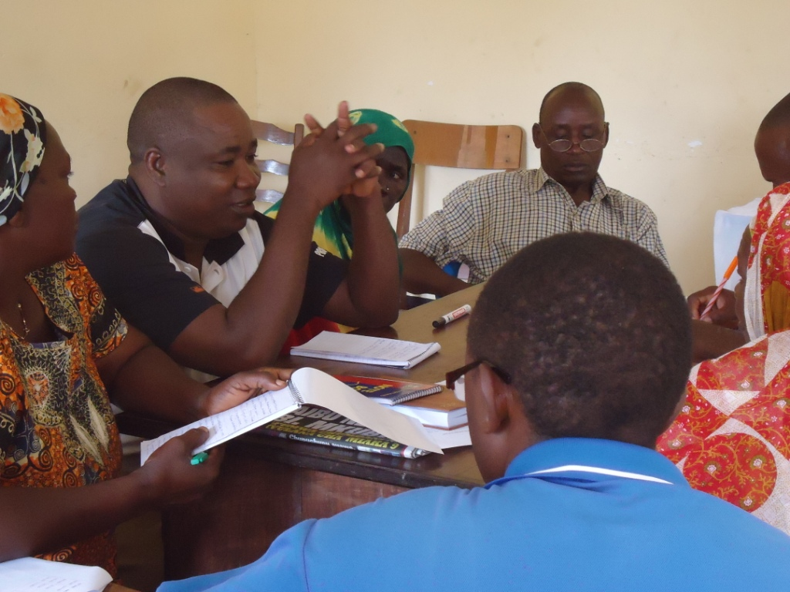
Baadhi ya washiriki wa Mafunzo ya Kujenga uwezo kwa Kamati za PETS za wilaya za Masasi na Nanyumbu zilizopo Mkoani Mtwara wakijadiliana katika kazi ya kikundi. Mafunzo hayo yalifanyika Februari 2012 na kuendeshwa na asasi ya TCCIA Tawi la Mkoa wa Mtwara kwa ufadhili wa Taasisi ya The Foundation for Civil Society (FCS) ya Dar Es Salaam.

